### レスポンスログ

**設定 > レスポンスログ** メニューでは、アドレスグループとセキュリティデバイスが連携された際の履歴を確認できます。

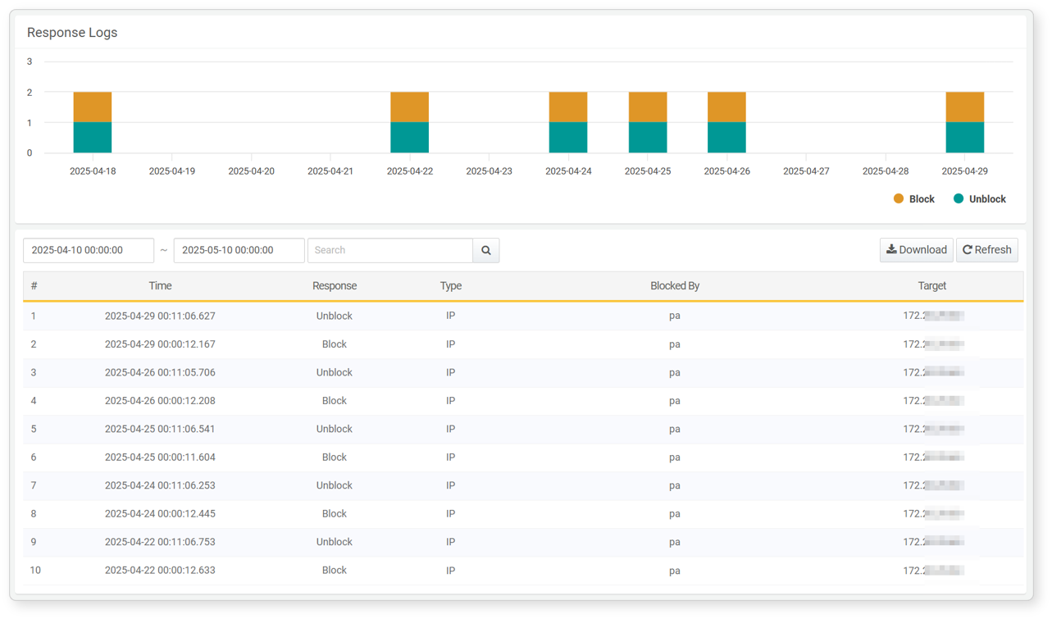

リストの各項目の説明は以下の通りです。

**時刻**

アドレスグループにIPアドレスが追加または削除され、セキュリティデバイスへの連携コマンドが実行された時刻を表示します。

**レスポンス**

アクションの種類を示します。IPアドレスが追加された場合は「ブロック」、削除された場合は「ブロック解除」と表示されます。

**タイプ**

連携を通じて同期されたオブジェクトの種類を表示します。現在はIPタイプのみ対応しています。

**レスポンス連携名**

レスポンス連携設定の名称を表示します。

**対象**

レスポンスアクション時にセキュリティデバイスと同期されたIPアドレスを表示します。